Reglas de negocio
Campo | Valor
ID documental | DOC-01-07
Versión | 1.0
Estado | BORRADOR — PENDIENTE DE VALIDACIÓN
Fecha de generación | 2026-10-16
Responsable | PENDIENTE DE ASIGNACIÓN
Evidencia base | rama feature/verificacion-seguridad, commit 4742737

Propósito
Enumerar las reglas de negocio (RN-001 a RN-023) que el código hace cumplir, con su ubicación, para que puedan validarse con el negocio y con jurídica.

Alcance
Todas las reglas son [OBS] en el código. Que el código las aplique no significa que el negocio las haya aprobado formalmente (validación PENDIENTE).
ID | Regla | Ubicación | REQ
RN-001 | Registrarse no habilita: usuarios.estado_cuenta='pendiente' hasta la aprobación de un administrador | ../backend/src/seguridad/registroVerificado.js, ../backend/src/routes/auth.js | REQ-F-001, REQ-F-004
RN-002 | Se verifica la terna NIT + nombre + institución. NIT: solo dígitos, sin dígito de verificación. Nombre: sin tildes, mayúsculas, solo letras, palabras ordenadas, al menos dos palabras | ../backend/src/seguridad/normalizacion.js, ../backend/src/seguridad/padron.js | REQ-F-002
RN-003 | Aprobar con resultado distinto de coincide exige {confirmar:true}; rechazar exige motivo de 5–500 caracteres; nunca se rechaza automáticamente | ../backend/src/routes/solicitudesRegistro.js | REQ-F-004
RN-004 | El registro responde 202 idéntico exista o no el correo; el titular del correo existente recibe un aviso | ../backend/src/routes/auth.js | REQ-F-001
RN-005 | MFA: 6 dígitos, solo HMAC almacenado, 5 min, 5 intentos, reenvío tras 60 s, máx. 5 reenvíos, máx. 5 retos/15 min por usuario. Límites por IP: login 10/15 min, verificar 15/15 min, reenviar 10/h, captcha 120/15 min, registro 10/h (configurable) | ../backend/src/routes/auth.js | REQ-F-005, REQ-F-006
RN-006 | Contraseña de 10 a 72 caracteres, sin contener el usuario del correo; hash bcrypt | ../backend/src/registroInstitucional.js, ../backend/src/seguridad/contrasenas.js | REQ-NF-002
RN-007 | Visibilidad de productos según contexto: visitante/no habilitado → vitrina sin precio; restringidos y productos de otra institución → no existen (404) para no elegibles; staff → completo sin compra | ../backend/src/autorizacion.js (evaluarProducto), ../docs/ARQUITECTURA_OBJETIVO.md | REQ-F-014
RN-008 | revision_legal en pendiente o bloqueada impide la venta; bloqueada además oculta | ../backend/src/autorizacion.js (REVISION_QUE_BLOQUEA_VENTA) | REQ-F-017
RN-009 | Cuenta activa con correo verificado compra uso general; restringidos exigen verificación vigente + autorización de restringidos + autorización por compra | ../backend/src/autorizacion.js, ../backend/src/routes/checkout.js | REQ-F-019, REQ-F-029
RN-010 | Verificación vigente 365 días (VERIFICACION_VIGENCIA_DIAS, máx. 730); solicitud sin decisión expira a 30 días → requiere_informacion; máx. 3 reenvíos tras rechazo | ../backend/src/verificacionCompra.js, ../backend/src/verificacion.js | REQ-F-027, REQ-F-028
RN-011 | Tabla de decisión: vínculo documental + canal independiente + entidad confirmados; vínculo y canal registrados por personas distintas | ../backend/src/verificacionCompra.js (decidirSolicitud) | REQ-F-028
RN-012 | n8n solo escribe el componente entidad; ausencia en un registro público = datos_insuficientes, nunca no_coincide | ../backend/src/verificacionCompra.js, ../n8n/generar-w11.js | REQ-F-028, REQ-F-035
RN-013 | Precios e inventario siempre del servidor; el checkout exige Idempotency-Key de 16–128 caracteres y rechaza datos de tarjeta | ../backend/src/routes/checkout.js | REQ-F-019
RN-014 | Pago mock: centavos .01 rechaza, .02 pendiente, .03 timeout, resto aprueba; simulación deshabilitada con NODE_ENV=production o PAYMENT_MODE distinto de mock | ../backend/src/paymentProvider.js, ../backend/src/routes/pagos.js | REQ-F-021
RN-015 | Comprobante no-DIAN solo con pago aprobado; correo al cliente solo con enviarComprobante=true; enlace HMAC de 24 h; reenvío máx. 3 por hora | ../backend/src/receiptService.js, ../backend/src/receiptTokens.js, ../backend/src/routes/comprobantes.js | REQ-F-025
RN-016 | Las reservas de pedidos vencidos se liberan (job cada 60 s, lotes de 25; W4 opcional) | ../backend/src/paymentJobs.js | REQ-F-022
RN-017 | 13 permisos de staff; documentos.ver e identificadores.ver no son implícitos ni para el superadmin; staff.permisos e identificadores.ver reservados al superadmin; nadie modifica sus propios permisos | ../backend/src/autorizacion.js, ../backend/src/routes/verificacion.js | REQ-F-030
RN-018 | El superadministrador solo se crea por scripts/crear-superadmin.js con --confirmar-base; no hay endpoint HTTP | ../backend/scripts/crear-superadmin.js | REQ-F-030
RN-019 | Cuentas sintéticas (es_cuenta_prueba) no compran en producción; el script se niega con NODE_ENV=production o base sin test/dev/local/prueba | ../backend/scripts/crear-cuentas-prueba.js | REQ-F-030
RN-020 | Suspender cancela solicitudes de verificación, revoca autorizaciones de compra y cierra sesiones | ../backend/src/routes/verificacion.js | REQ-F-028
RN-021 | Perfil editable solo en nombreFuncionario, telefono, direccionEntrega, direccionInstalacion; cambiar correo/contraseña o cerrar sesiones incrementa session_version y revoca refresh tokens | ../backend/src/routes/miCuenta.js | REQ-F-010 a REQ-F-012
RN-022 | Avisos W12 solo {evento, solicitud_id, resultado}, firmados con HMAC sobre timestamp.evento.solicitud_id | ../backend/src/seguridad/avisosN8n.js | REQ-F-035
RN-023 | Estados de cuenta: pendiente, activa, rechazada, suspendida; una cuenta rechazada puede volver a solicitar con datos corregidos | ../backend/src/migraciones/003_registro_verificado.js, ../docs/REGISTRO_VERIFICADO.md §7 | REQ-F-001, REQ-F-005

Ciclo de vida de la cuenta (RN-001, RN-023)
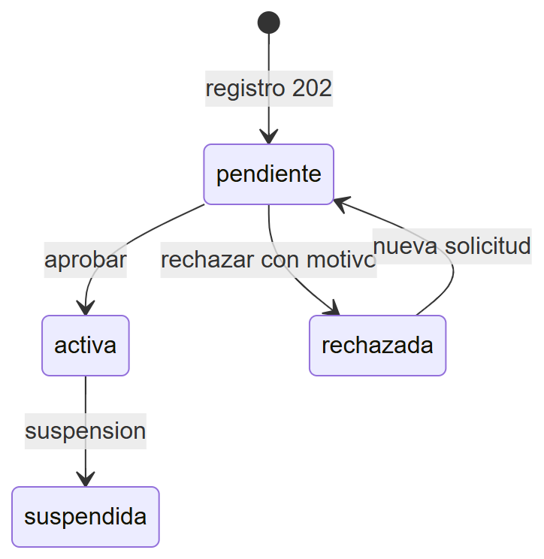
Nota [OBS]: el valor suspendida de usuarios.estado_cuenta existe en el ENUM y es respetado por el login y el middleware, pero ningún archivo de ../backend/src/ ni ../backend/scripts/ lo asigna (búsqueda del 2026-10-16). La suspensión implementada opera sobre clientes.estado_verificacion = 'suspendido' e incrementa session_version (RN-020). La transición activa → suspendida del diagrama es, por tanto, PARCIALMENTE IMPLEMENTADO (solo se podría fijar manualmente en la base). PENDIENTE DE VALIDACIÓN.

Reglas que requieren validación externa
- RN-007, RN-008, RN-009: régimen legal de productos restringidos (INT-03).
- RN-010: plazos de vigencia y expiración (negocio).
- RN-015: alcance del comprobante no-DIAN frente a obligaciones tributarias (INT-03).

Referencias
- ../docs/POLITICA_VERIFICACION_IDENTIDAD.md, ../docs/ARQUITECTURA_OBJETIVO.md

